# 修改：

自動顯示原值, 除[統一編號] 不可修改, 其他欄位可修改

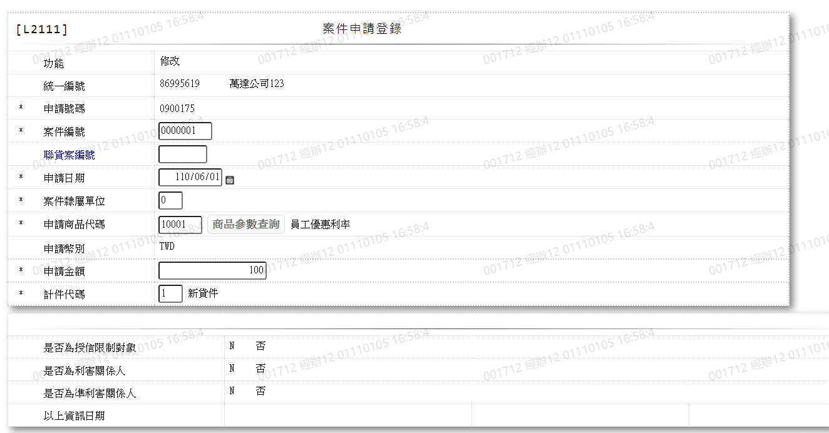

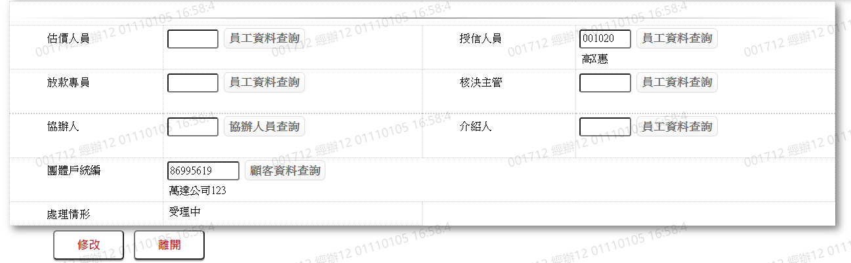

1. 商品截止日期

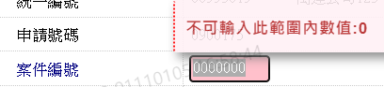

2. 聯貸案編號

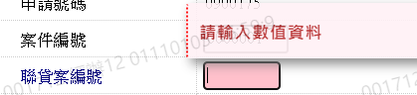

3. 申請日期

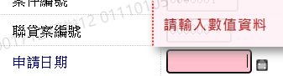

4. 案件隸屬單位

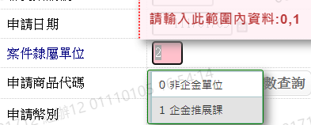

5. 申請商品代碼

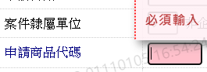

6. 申請金額

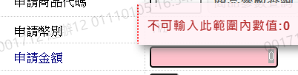

7. 計件代碼

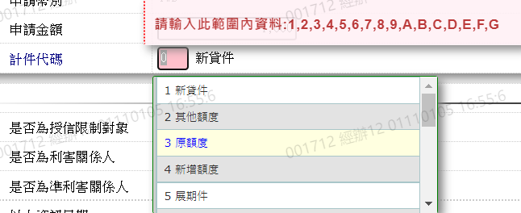

8. 是否為金控疑似準利害關係人

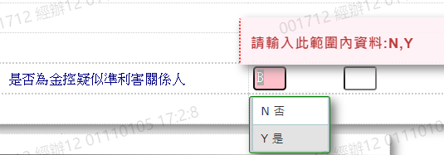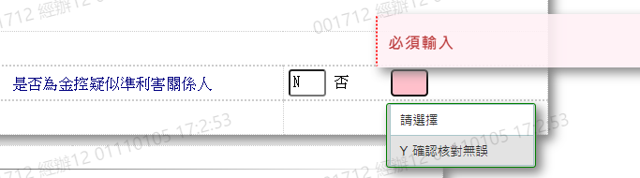

9. 團體戶統編

